Музыкальная литература IV класс
III урок IV четверть

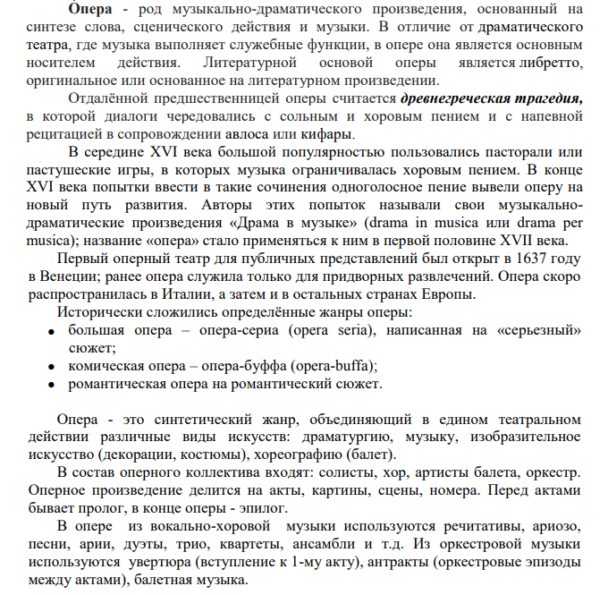
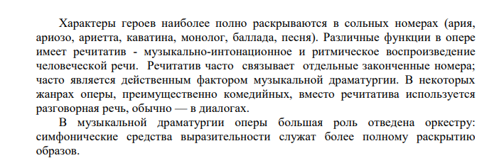

Домашнее задание:
- Прочитать материал
- Записать в тетрадь
- Написать определения – ария, ариозо, ариетте, каватина
Выполненную работу отправить педагогу личным сообщением WhatsApp .

